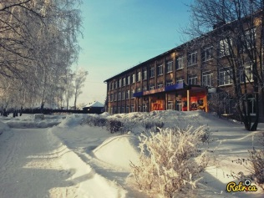Есть в жизни каждого человека определенные этапы, когда наступают моменты принятия важных решений, которые определяют его дальнейший жизненный путь. Вопрос выбора будущей профессии, несомненно, является таковым. Спустя 3 года учебы в Болотнинском педагогическом колледже, получив, квалификацию учитель начальных классов, мы реализовали свое самое главное желание -  учить и воспитывать детей!

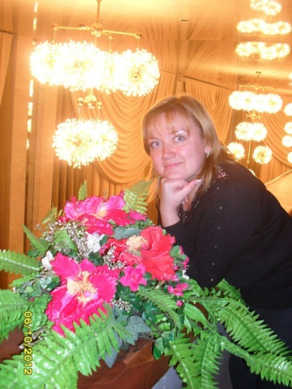 Все началось еще тогда, в 2012 году…Перед нами распахнул свои двери Болотнинский педагогический колледж, а на пороге стояла, та, которая с каждым днем разжигала в сердцах и душах любовь к профессии, наш наставник - Тохман Юлия Сергеевна.

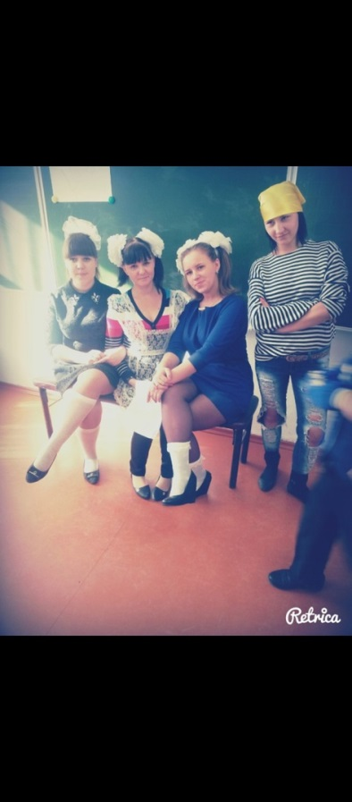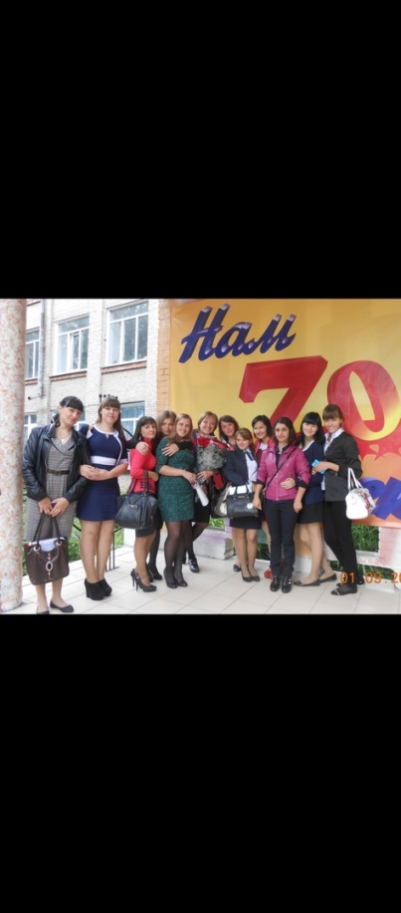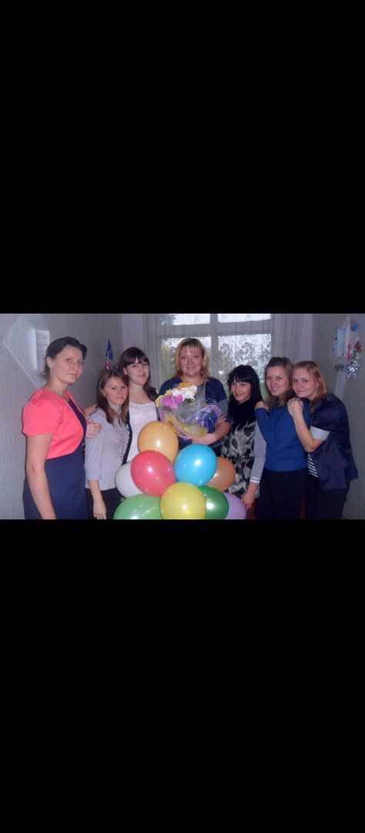 На протяжении 1095 дней мы проживали яркую и насыщенную жизнь под названием «Студенчество», а Юлия Сергеевна всегда была рядом. Она помогала делом и словом, всегда понимала нас и давала мудрые советы. Её главным наставлением для нас во все времена: «Главная профессия - быть человеком и никогда не изменять своей мечте»

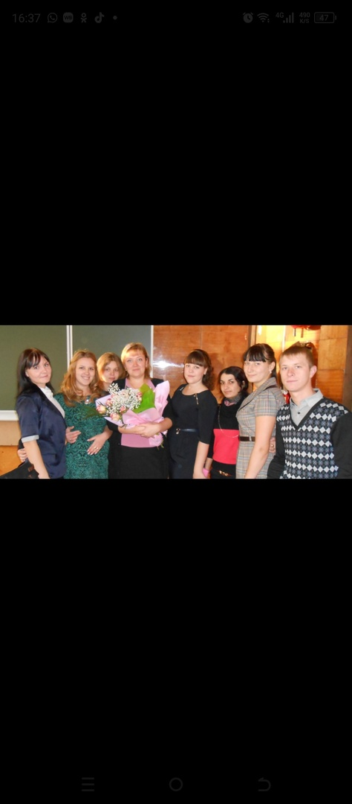

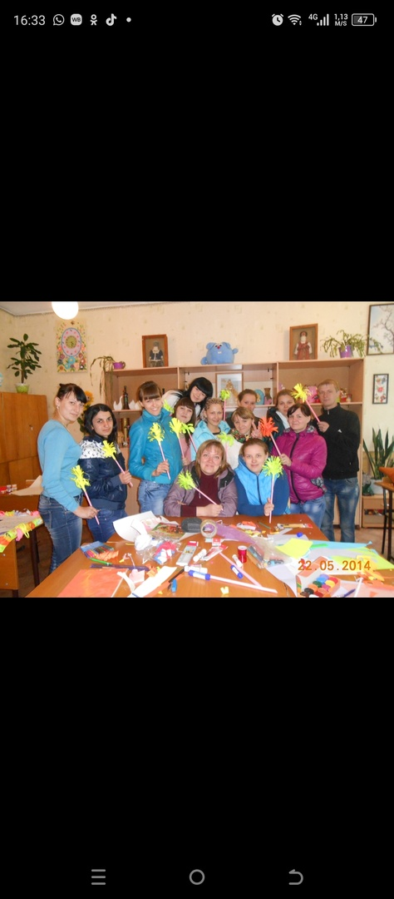На пути к будущей профессии обязательным условием было прохождение различных видов практик: «Первые дни ребенка в школе», «Организация летнего досуга» итд. Юлия Сергеевна своим примером учила нас подходить творчески и ответственно к своей работе, не просто говорила, как нужно делать, а делала с нами.

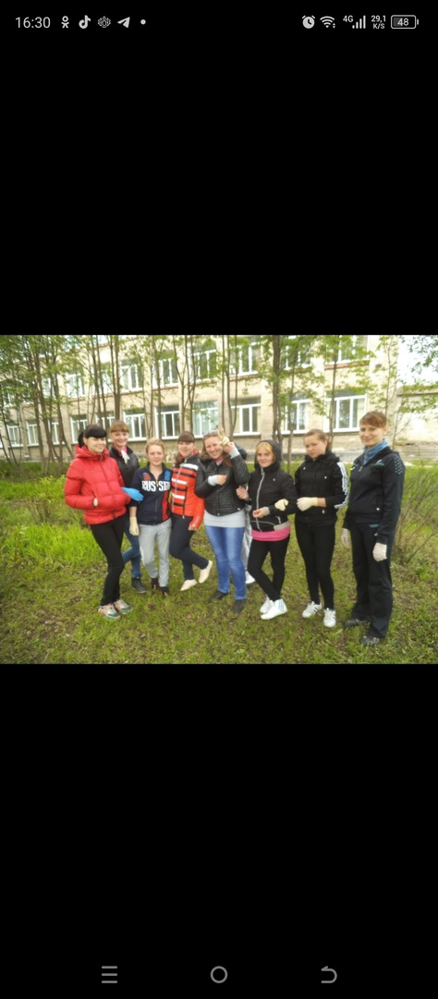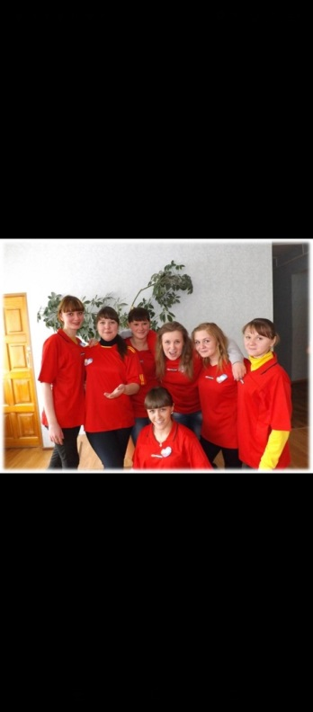

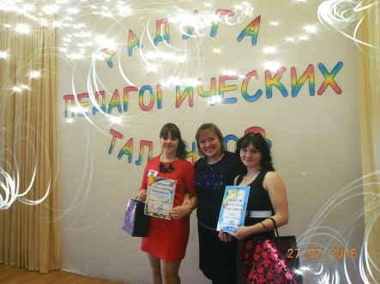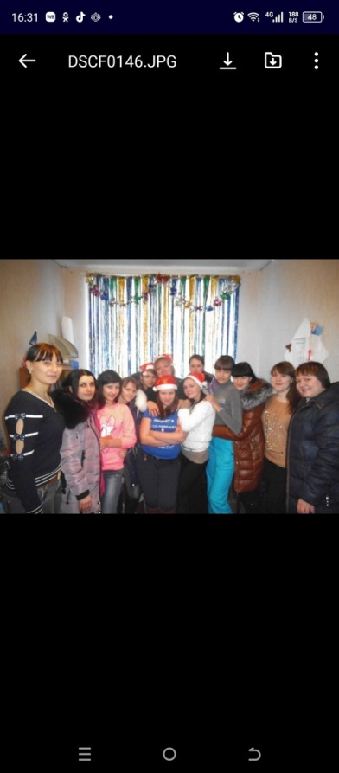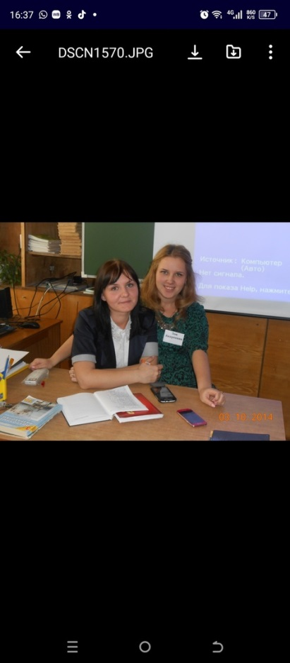Вместе принимали активное участие в жизни и воспитательной работе колледжа. Бывали взлеты и падения, успехи и неудачи, но одно оставалось неизменным: наш наставник всегда был рядом. У Юлии Сергеевны всегда находились слова поддержки. Она верила в нас даже тогда, когда мы сами не верили в себя. Она научила нас быть одной командой, а это очень ценное качество, которое оценит любой руководитель и коллектив. Находясь в профессии, на протяжении всех 8 лет коллектив чувствует нашу поддержку и командный дух.

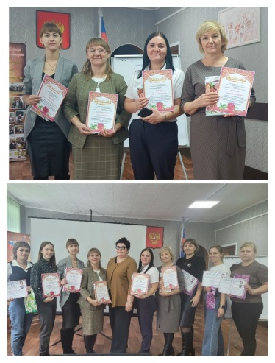 Большой общей победой стала победа в традиционном конкурсе «Студент года 2015» С уверенностью могу сказать, что без поддержки и помощи Юлии Сергеевны я бы не справилась. Эта была в первую очередь победа над собой и своими страхами публичных выступлений. Сейчас мы без тревоги и переживаний выступаем на различных семинарах, а особенно важны те, которые проходит на базе Болотнинского педагогического колледжа. И мы точно знаем, что каким бы не было наше выступление Юлия Сергеевна нами гордиться!

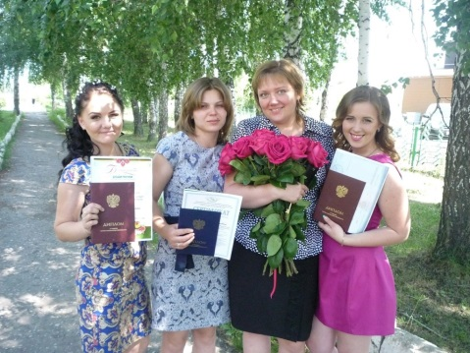 Все хорошее рано или поздно имеет свойство заканчиваться…Так и мы незаметно для себя подошли к 2015 году, году окончания Болотнинского педагогического колледжа. Расставаться было сложно… На празднике последнего звонка каждая группа говорила слова благодарности своим классным руководителям. Не смотря на то, что прошло уже 9 лет до сих пор помню произносимые мной слова на сцене «Роднее всех родных. Любимее всех любимых. Та, без которой, мы не коллектив…» Слезы катились из глаз каждого из нас. Мы понимали, что труднее всех Юлии Сергеевне. В этот день она отдала 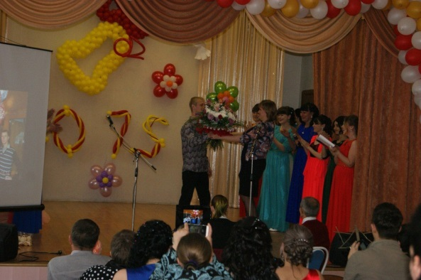частичку своего сердца каждому из нас. Но мы знали, что 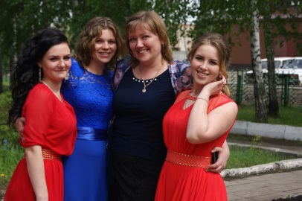будем обязательно посещать все юбилеи колледжа или просто приходить в гости. Именно в эти встречи все частички снова соединялись воедино и 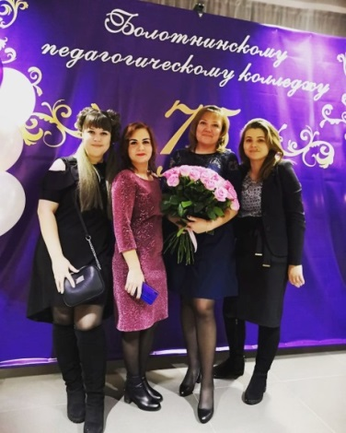образовали одно большое любящее сердце. Юлия Сергеевна ждет нас всегда: с победами и поражениями, проблемами и успехами.

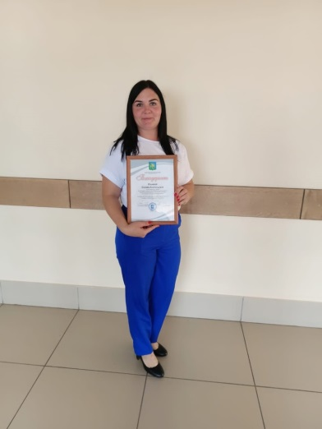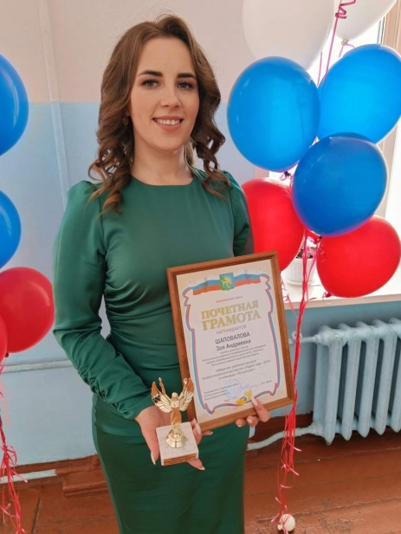И, конечно, мы не подводим ее ожиданий. За время после окончания колледжа у нас за плечами 2 выпускных класса. Самые первые дети уже закончили школу. Наши заслуги в образовании отмечены на уровне района.

Нам повезло, что у истоков становления профессионального пути, мы встретили сильного, авторитетного наставника, который протянул руку помощи. Бесконечно ей благодарны за участие, за все её мудрые советы, которые она давала и дает сегодня. Нелегко заслужить добрую славу, но ещё труднее сохранить ее за собой на долгие годы. И в этом отношение Юлия Сергеевна верна себе: она по-прежнему щедра на помощь, доброе слово и строгий наказ.

С благодарностью и уважением,

выпускницы 2015 года

Шаповалова З.А.

Ильина К.А.